Umsetzung

Umsetzung des Frontends in Flutter:

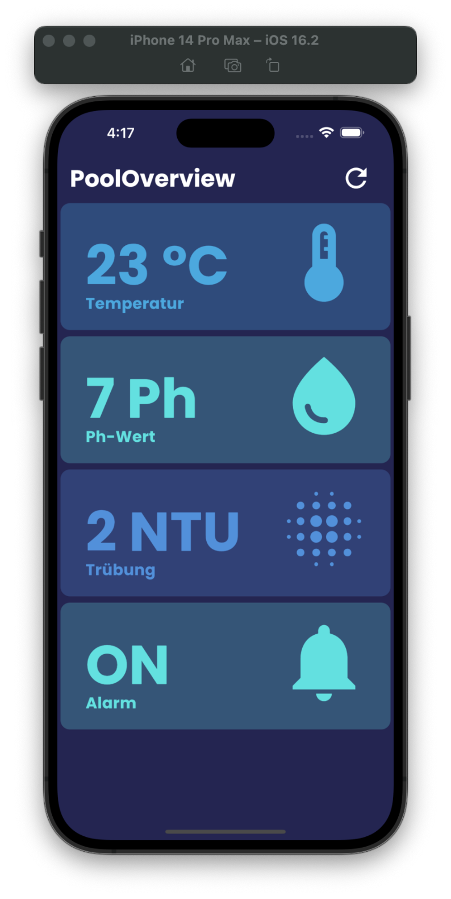HomeScreen:

Der Home-Screen basiert auf einem Scroll-View, welches den Vorteil bietet ein einheitliches Design auf jeder Art von Bildschrimgröße zu gewährleisten, ohne die Lesbarkeit zu beeinträchtigen. Ein ScrollView in Flutter ist ein Widget, das verwendet wird, um eine Liste von Elementen anzuzeigen, die größer sind als der verfügbare Bildschirm. Es ermöglicht dem Benutzer, durch die Liste zu scrollen, um alle Elemente anzuzeigen. Es gibt verschiedene Arten von ScrollView in Flutter, darunter ScrollView, ListView, GridView und CustomScrollView. Das ScrollView enthält generisch selbst erstellte Objekte